2025地理学院学术月系列报告第二场
“CARE辐射传输模型助力云-辐射-气候变化研究”成功举办
2025年11月13日下午，北京师范大学地理学部地理学院学术月系列报告会第二场在生地楼180举行。本次活动邀请遥感与数字地球全国重点实验室主任、中国科学院空天信息创新研究院胡斯勒图研究员作题为“CARE辐射传输模型发展及在云-辐射-气候变化研究中的应用”学术报告。报告会由地理学院唐宏教授主持，院长程杨教授到会致辞。
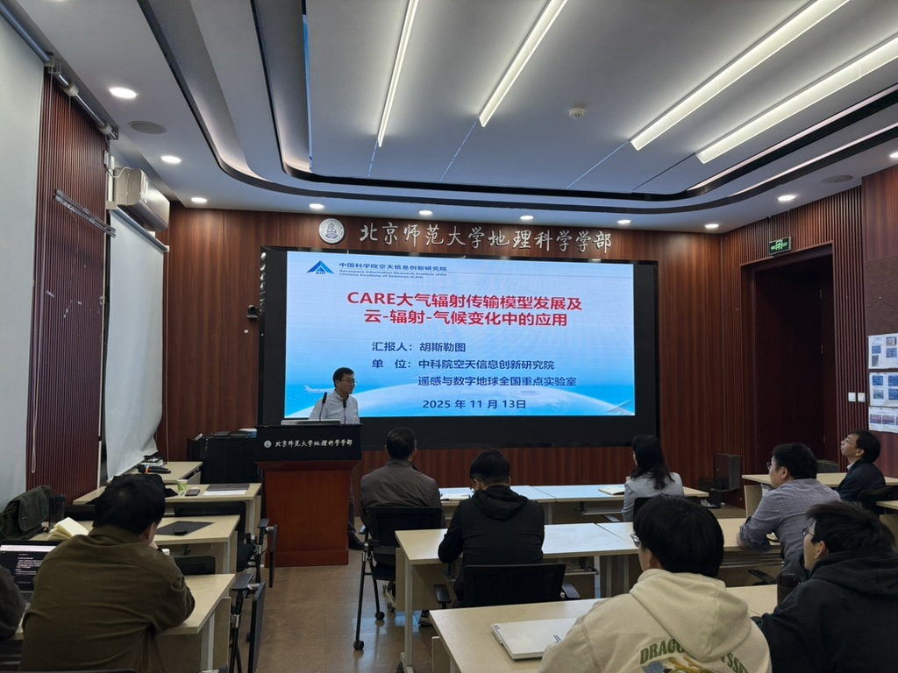
图1 胡思勒图研究员作报告
胡斯勒图主任系统地介绍了CARE（云特性和大气辐射）辐射传输模型的创新发展及其在云-辐射-气候变化研究中的典型应用，重点阐释了CARE模型具备海-气耦合、高光谱、偏振特性模拟能力，对云特性遥感反演算法及全球高时空分辨率（5km/30min）遥感产品的突破和贡献，详述了模型在青藏高原及东亚地区云-辐射-气候变化领域的成功实践，以及在云光学和微物理参数化方面的研究进展。
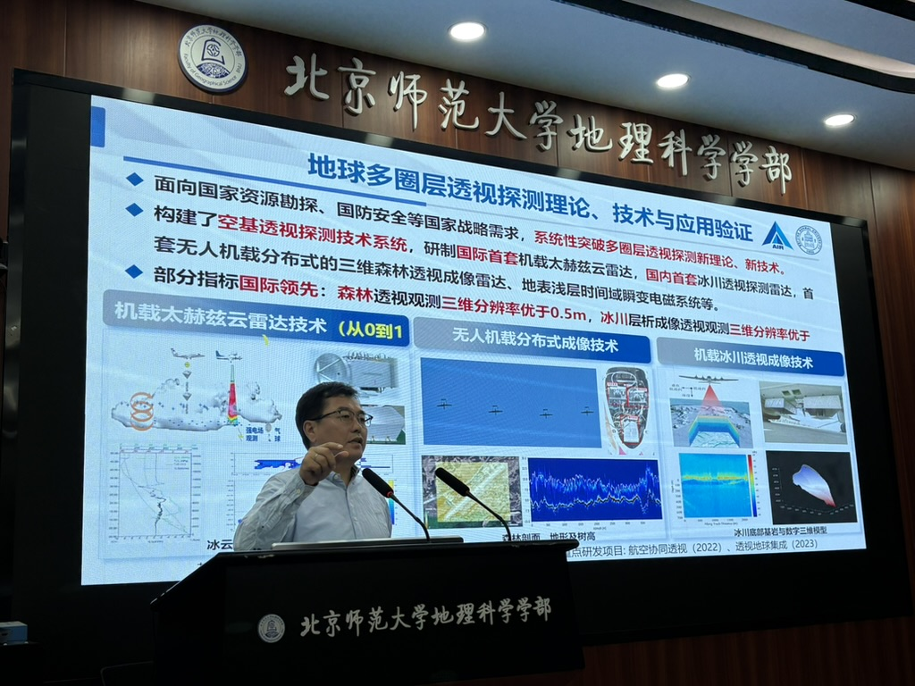
图2 胡斯勒图研究员报告中
在交流讨论环节，多位老师和同学就CARE的模型与产品及其在雾与霾区分、冰晶散射模型实现、云厚度验证等问题进行了深入地探讨，现场互动频繁、气氛热烈。
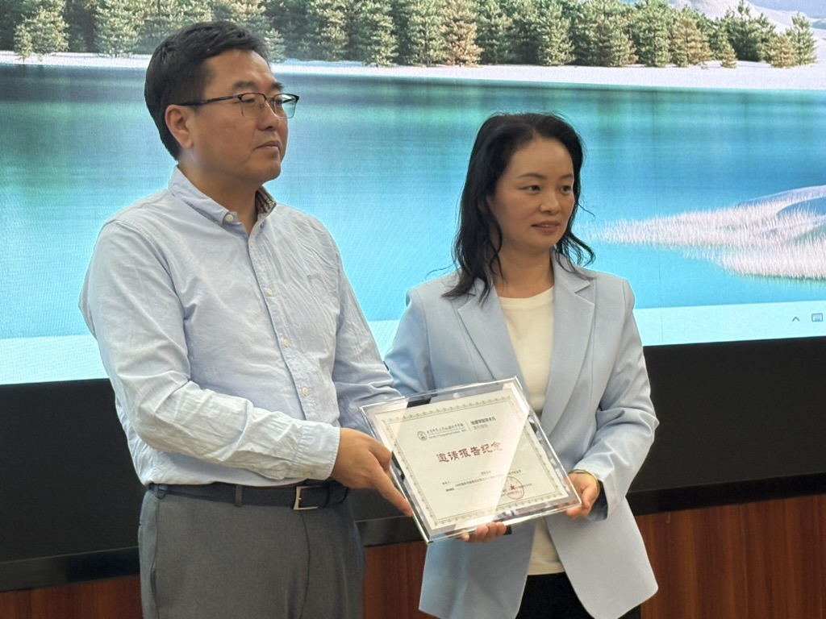
图3 程杨教授为胡斯勒图研究员颁发报告证书
最后，由地理学院院长程杨教授颁发特邀报告纪念册，并和部分参会师生合影留念。此次报告是地理学院2025学术月系列活动的重要组成部分。地理学院将持续推动高水平学术交流，服务师生科研成长，助力拔尖创新人才培养。
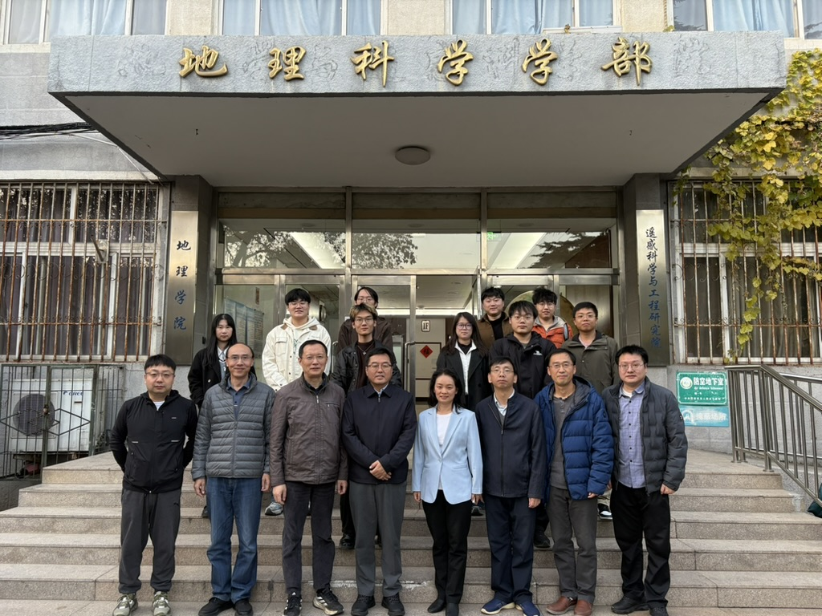
图4 参会人员合影

